https://www.min2win.ru/game/rasputai-linii.html РАСПУТАЙ ГРАФ - ИГРА

https://onvid.org/page/comp/comp052_2.htm - сборник крылова 2024-25
https://www.kpolyakov.spb.ru/school/ege/gen.php?action=viewAllEgeNo&egeId=1&cat12=on&cat13=on
https://kompege.ru/task

КОД
from itertools import *
for per in permutations('АБВГДЕЖ'):
p1 = '12 14 15 16 17 24 26 35 56 57'
p2 = 'АВ БВ БГ ВГ ВЕ ГЕ ГЖ ГД ДЖ ЕЖ'
for a,b in zip('1234567',per): p1=p1.replace(a,b)
if all( c in p2 or c[::-1] in p2 for c in p1.split() ):
print(per)
break

from itertools import *
for per_buk in permutations('ABCDEFG'):
p1 = '31 41 42 43 51 54 62 64 72 74 75'
p2 = 'AF AG BG BC CG CD DG DE EG EF GF'
for c,b in zip('1234567', per_buk):
p1=p1.replace(c,b)
for w in p1.split():
if w not in p2 and w[::-1] not in p2: break
else: print(*per_buk)

from itertools import * # импортируем библиотеку itertools,
# чтобы использовать полезную функцию permutations
for per_buk in permutations('ABCDEFG'): # Перебираем все перестановки букв A-G
p1 = '31 41 42 43 51 54 62 64 72 74 75' # Дороги из матрицы смежности
p2 = 'AF AG BG BC CG CD DG DE EG EF GF' # Дороги из графа
for c,b in zip('1234567', per_buk): # Составляем пары "цифра-буква": '1'->A, '2'->B, ... по текущей перестановке букв
p1 = p1.replace(c, b) # Заменяем цифру из пары на букву из пары в строке p1
for w in p1.split(): # Пепебираем все дорого W (уже в буквенном виде)
# из разрезанной на отдельные дороги строки pq
if w not in p2 and w[::-1] not in p2: # Если дорога (или её перевёрнутая версия) НЕ в p2 → переставнока букв неверна
break # Прерываем цикл — этот вариант не подходит
else: # Если цикл не прервался — ВСЕ пары подходят!
print(*'1234567') # Печатаем друг под другом цифры и удачную перестановку букв
print(*per_buk)
print() # Печатаем пустую строку, чтобы отделить один ответ от другого

from itertools import * # импортируем библиотеку itertools,
# чтобы использовать полезную функцию permutations
for per_buk in permutations('ABCDEFG'): # Перебираем все перестановки букв A-G
p1 = '31 41 42 43 51 54 62 64 72 74 75' # Дороги из матрицы смежности
p2 = 'AF AG BG BC CG CD DG DE EG EF GF' # Дороги из графа
for c,b in zip('1234567', per_buk): # Составляем пары "цифра-буква": '1'->A, '2'->B, ... по текущей перестановке букв
p1 = p1.replace(c, b) # Заменяем цифру из пары на букву из пары в строке p1
for w in p1.split(): # Пепебираем все дорого W (уже в буквенном виде)
# из разрезанной на отдельные дороги строки pq
if w not in p2 and w[::-1] not in p2: # Если дорога (или её перевёрнутая версия) НЕ в p2 → переставновка букв неверна
break # Прерываем цикл — этот вариант не подходит
else: # Если цикл не прервался — ВСЕ пары подходят!
print(*'1234567') # Печатаем друг под другом цифры и удачную перестановку букв
print(*per_buk,'\n') # и пустую строку, чтобы отделить один ответ от другого

from itertools import * # импортируем библиотеку itertools,
# чтобы использовать полезную функцию permutations
for per_buk in permutations('ABCDEFG'): # Перебираем все перестановки букв A-G
p1 = '31 41 42 43 51 54 62 64 72 74 75' # Дороги из матрицы смежности
p2 = 'AF AG BG BC CG CD DG DE EG EF GF' # Дороги из графа
for c,b in zip('1234567', per_buk): # Составляем пары "цифра-буква": '1'->A, '2'->B, ... по текущей перестановке букв
p1 = p1.replace(c, b) # Заменяем цифру из пары на букву из пары в строке p1
for w in p1.split(): # Пепебираем все дорого W (уже в буквенном виде)
# из разрезанной на отдельные дороги строки pq
if w not in p2 and w[::-1] not in p2: # Если дорога (или её перевёрнутая версия) НЕ в p2 → переставновка букв неверна
break # Прерываем цикл — этот вариант не подходит
else: # Если цикл не прервался — ВСЕ пары подходят!
print(*'1234567') # Печатаем друг под другом цифры и удачную перестановку букв
print(*per_buk,'\n') # и пустую строку, чтобы отделить один ответ от другого

from itertools import * # импортируем библиотеку itertools,
# чтобы использовать полезную функцию permutations
for per_buk in permutations('ABCDEFG'): # Перебираем все перестановки букв A-G
p1 = '31 41 42 43 51 54 62 64 72 74 75' # Дороги из матрицы смежности
p2 = 'AF AG BG BC CG CD DG DE EG EF GF' # Дороги из графа
for c,b in zip('1234567', per_buk): # Составляем пары "цифра-буква": '1'->A, '2'->B, ... по текущей перестановке букв
p1 = p1.replace(c, b) # Заменяем цифру из пары на букву из пары в строке p1
for w in p1.split(): # Пепебираем все дорого W (уже в буквенном виде)
# из разрезанной на отдельные дороги строки pq
if w not in p2 and w[::-1] not in p2: # Если дорога (или её перевёрнутая версия) НЕ в p2 → переставновка букв неверна
break # Прерываем цикл — этот вариант не подходит
else: # Если цикл не прервался — ВСЕ пары подходят!
print(*'1234567') # Печатаем друг под другом цифры и удачную перестановку букв
print(*per_buk,'\n') # и пустую строку, чтобы отделить один ответ от другого

Что делает код?
Он перебирает все возможные перестановки букв 'АБВГДЕЖ' (их 5040 штук) и проверяет, удовлетворяет ли каждая перестановка определённому условию. Если да — печатает её.

Как это работает?
- permutations('АБВГДЕЖ')
  - Генерирует все возможные перестановки из 7 букв:
('А', 'Б', 'В', 'Г', 'Д', 'Е', 'Ж'),
('А', 'Б', 'В', 'Г', 'Д', 'Ж', 'Е'),
('А', 'Б', 'В', 'Г', 'Е', 'Д', 'Ж'),
и так далее (всего 7! = 5040 вариантов).
- p1 = '12 14 15 16 17 24 26 35 56 57' Это строка с парами цифр, которые кодируют рёбра графа.
p2 = 'АВ БВ БГ ВГ ВЕ ГЕ ГЖ ГД ДЖ ЕЖ' Это строка с парами букв (рёбра графа в буквенном виде).
- Замена цифр на буквы
for i in range(7): p1 = p1.replace('1234567'[i], per[i])
  - Каждую цифру 1,2,3,4,5,6,7 заменяет на соответствующую букву из текущей перестановки.
  - Например, если перестановка ('А', 'Б', 'В', 'Г', 'Д', 'Е', 'Ж'), то:
    - 1 → 'А', 2 → 'Б', 3 → 'В', ..., 7 → 'Ж'.
    - Тогда p1 превратится из "12 14 15 ..." в "АБ АГ АД ...".
- Проверка условия
if all( c in p2 or c[::-1] in p2 for c in p1.split() ): print(per)
  - Разбивает p1 на пары (например, ['АБ', 'АГ', 'АД', ...]).
  - Проверяет, все ли эти пары есть в p2 (или их обратные версии, т.к. АБ = БА).
  - Если все пары совпадают с p2 — печатает перестановку.

Вывод
Код ищет все способы заменить цифры на буквы так, чтобы:
- Рёбра (пары) из p1 после замены совпали с рёбрами из p2.
# or
from itertools import *
for per in permutations('АБВГДЕЖЗИ'):
p1 = '13 15 25 27 31 34 36 39 43 45 51 52 54 57 63 68 72 75 86 89 93 98'
p2 = 'АБ АГ БА БВ ВГ ВБ ГВ ГА ВД ВЖ ЖЕ ЖВ ДЕ ДВ ЕЖ ЕД ЕИ ЕЗ ЗЕ ЗИ ИЗ ИЕ'
for i in range(7): p1 = p1.replace('1234567'[i], per[i])
# for a,b in zip('1234567',per): p1=p1.replace(a,b)
for c in p1.split():
if not (c in p2 or c[::-1] in p2): break
else:
print(per)

ОСНОВЫ ПИТОНА
Библиотеки Python — это файлы с шаблонами кода. Их создали для того, чтобы люди не набирали каждый раз заново один и тот же код: достаточно открыть файл, вставить свои данные и получить результат.

0. from itertools import *
itertools — это встроенный модуль Python, предоставляющий мощные инструменты для работы с итераторами.
Импорт через from itertools import * загружает все функции модуля в текущую область видимости.

1. itertools.permutations() — генерация перестановок
Что делает?
Возвращает все возможные перестановки элементов из итерируемого объекта (списка, строки и т. д.).
Примеры:
from itertools import permutations
a = [1, 2, 3]
print(*permutations(a)) # (1, 2, 3) (1, 3, 2) (2, 1, 3) (2, 3, 1) (3, 1, 2) (3, 2, 1)
permutations(a) — все возможные перестановки списка [1, 2, 3].

print(*permutations(a, 2)) # (1, 2) (1, 3) (2, 1) (2, 3) (3, 1) (3, 2)
permutations(a, 2) — все пары из 2 элементов (порядок важен).

print(*permutations(a, 5)) # Пустой вывод, т. к. нельзя выбрать 5 элементов из 3.
Если длина перестановки (5) больше длины списка (3), результат пуст.

print(*permutations('АБВГ')) # ('А', 'Б', 'В', 'Г') ('А', 'Б', 'Г', 'В') ... (все 24 перестановки)
Работает и со строками (символы переставляются).

2. itertools.zip() — объединение элементов
Что делает?
Соединяет элементы нескольких последовательностей попарно (как молния на одежде).
Примеры:
a = [1, 2, 3]
b = 'abc'
print(*zip(a, b)) # (1, 'a') (2, 'b') (3, 'c')
Объединяет элементы списка a и строки b по порядку.
a = [1, 2, 3]
d = '11111'
print(*zip(a, d)) # (1, '1') (2, '1') (3, '1')
Если одна последовательность длиннее, лишние элементы игнорируются.
for x, y in zip('123', 'abc'):
print(x, y)
# 1 a
# 2 b
# 3 c
Удобно использовать в циклах для параллельной обработки.

*Распаковка zip()
Можно разбить обратно на исходные последовательности с помощью zip(*...):
pairs = [('A', 1), ('B', 2), ('C', 3)]
letters, numbers = zip(*pairs)
print(letters) # ('A', 'B', 'C')
print(numbers) # (1, 2, 3)

3. РАБОТА СО СТРОКАМИ str.replace() — замена подстрок
s=’какая-то строка’
s=s.replace(old, new[, count])
- old — подстрока, которую нужно заменить
- new — подстрока, на которую нужно заменить
- count (опционально – необязательно) — сколько раз сделать замену (по умолчанию — все вхождения)
Что делает?
Заменяет все вхождения одной подстроки на другую.
Примеры:
s = '1221331411'
print(s.replace('1', 'A')) # A22A33A4AA (все '1' заменены на 'A')
Без параметра count заменяет все вхождения.

print(s.replace('1', 'A', 1)) # A221331411 (только первая '1' заменена)
count=1 — заменяет только первое вхождение.

print(s.replace('1', 'A', 3)) # A22A33A411 (первые три '1' заменены)
count=3 — заменяет первые три вхождения.

4. РАБОТА СО СТРОКАМИ str.split() — разделение строки
Что делает?
Разбивает строку на список подстрок по указанному разделителю.
Примеры:
print('12 345 4'.split()) # ['12', '345', '4'] (разделение по пробелам)
По умолчанию разделяет по пробелам.

print('12,345,4'.split(',')) # ['12', '345', '4'] (разделение по запятым)
Можно указать свой разделитель (',').

print('12,345,4'.split(' ')) # ['12,345,4'] (разделитель ' ' не найден)
Если разделителя нет, возвращается исходная строка в списке.

5. РАБОТА СО СТРОКАМИ Срезы строк (slicing)
Что делает?
Позволяет извлекать части строки или списка по индексам.
Примеры:
s = '12345678910'
print(s[2:7:1]) # '34567' (от индекса 2 до 7 с шагом 1)
- [start:stop:step]
- 2:7 → символы с индексами 2, 3, 4, 5, 6.
print(s[:7:2]) # '1357' (от начала до 7 с шагом 2)
- :7 → с начала до индекса 6.
- step=2 → через один символ.
print(s[-1::-2]) # '097531' (с конца с шагом -2)
- -1 → начать с последнего символа.
- ::-2 → идти в обратном порядке, пропуская каждый второй.

6. ФУНКЦИИ all() any() — проверка условий
Что делает?
all() Возвращает True, если все элементы итерируемого объекта истинны.
any() Возвращает True, если хотя бы один элемент итерируемого объекта истинен.
Примеры:
print(all([1, 1, 0]) # False (потому не все элеменыт истинны)
print(any([0, 0, 0])) # False (все элементы ложны)

Итог
- permutations() — перестановки элементов.
- zip() — объединение последовательностей.
- replace() — замена подстрок.
- split() — разделение строки.
- Срезы — извлечение частей строк/списков.
- all() — проверка истинности всех элементов.

ЦИКЛЫ

2. Управление циклами

break – досрочный выход из цикла
for num in [1, 2, 3, 4, 5]:
if num == 3: break
print(num)
Вывод:
1
2

continue – пропуск текущей итерации
for num in [1, 2, 3, 4, 5]:
if num == 3: continue
print(num)
Вывод:
1
2
4
5

else после цикла – выполняется, если цикл завершился без break
for i in range(3): print(i)
else: print("Цикл завершен без break")
Вывод:
0
1
2
Цикл завершен без break

ПРАКТИКА 43 ЗАДАНИЯ

ОДНОЗНАЧНОЕ СООТНЕСЕНИЕ

☒ 6803 ДЗ
Определите, какие номера населённых пунктов в таблице могут соответствовать населённым пунктам C и E на схеме. 14
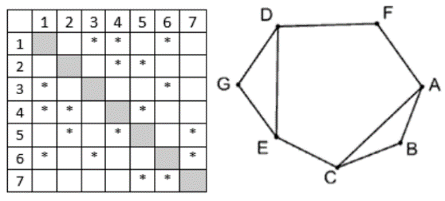​

☒ 4145 ДЗ
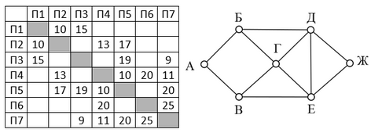​
Определите длину дороги между пунктами А и Б, если известно, что длина дороги между Г и Д меньше длины дороги между Г и Е. 10

☒ 1882 ДЗ
Определите, какова длина дороги из A в С, если известно, что сумма длин дорог между E и G и G и H меньше 25.
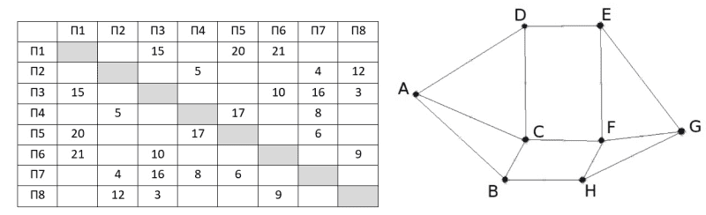10

КОД
from itertools import *
for per in permutations('ABCDEFGH'):
p1 = '13 15 16 24 27 28 36 37 38 45 47 57 68'
p2 = 'AD AC AB BC BH CF CD DE EF EG GF GH HF'
for a,b in zip('12345678',per): p1=p1.replace(a,b)
if all( c in p2 or c[::-1] in p2 for c in p1.split() ): print(per)

ВЫВОД
('B', 'E', 'C', 'G', 'H', 'A', 'F', 'D')
('D', 'H', 'C', 'G', 'E', 'A', 'F', 'B')
('E', 'B', 'F', 'A', 'D', 'G', 'C', 'H')
('H', 'D', 'F', 'A', 'B', 'G', 'C', 'E')

☒ 1454 ДЗ
Известно, что длина кратчайшего пути из пункта A в пункт Д не превышает 30 километров.
Определите длину кратчайшего пути между пунктами Ж и Г.
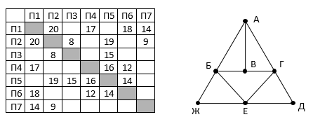28

☒ 453 ДЗ
Определите длину кратчайшего пути из пункта Б в пункт Е, если передвигаться можно только по указанным дорогам.
В ответе запишите целое число – длину пути в километрах.
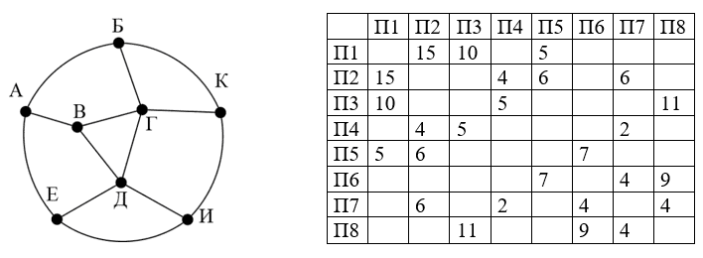 20

КОД
from itertools import *
for per in permutations('АБВГДЕИК'):
p1 = '12 13 15 24 25 27 34 38 47 56 67 68 78'
p2 = 'АБ АВ АЕ БГ БК ВГ ВД ГК ГД ДИ ДЕ ИЕ ИК'
for a,b in zip('12345678',per): p1=p1.replace(a,b)
if all( c in p2 or c[::-1] in p2 for c in p1.split() ): print(per)

ВЫВОД
('Б', 'Г', 'А', 'В', 'К', 'И', 'Д', 'Е')
('Е', 'Д', 'А', 'В', 'И', 'К', 'Г', 'Б')

☒ 331 ДЗ
Найдите длину кратчайшего маршрута из А в Е, если известно, что самая длинная дорога из С ведет в Е.
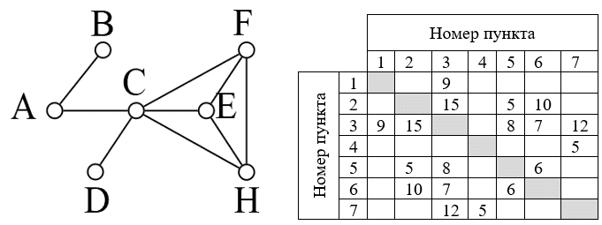 25

☒ 44 ДЗ
Известно, что длина дороги АГ больше, чем длина дороги ВГ. Определите длину дороги БЖ.
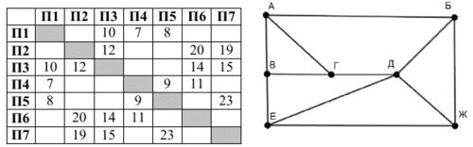 19

☒ 6614 ДЗ
Определите длину самого короткого маршрута из Д в Ж. В ответе запишите целое число. 22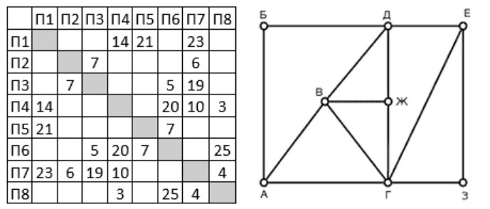​

☒ 6364 ДЗ
Определите длину маршрута EDCFA. 70
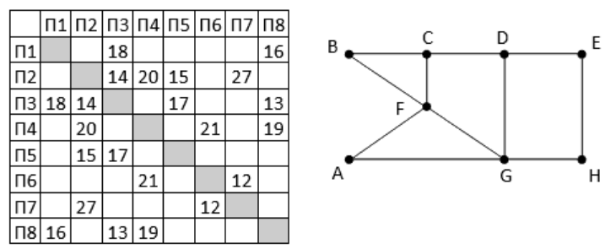​

☒ 6200 ДЗ
Определите минимальную возможную длину пути из пункта E в пункт B. 53
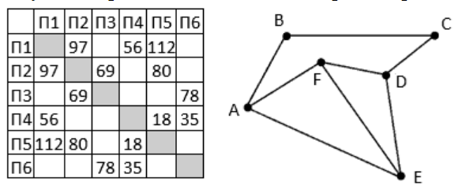​

☒ 5026 ДЗ каждый город можно посетить любое количество раз
Определите длину самого длинного пути из пункта А в пункт Ж, если по каждой дороге можно пройти только один раз, а каждый город можно посетить любое количество раз, включая начальный и конечный. 108
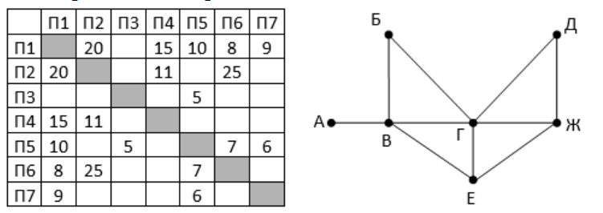​
*** Нужно исключить 1 путь (при этом самый короткий)

КОД
from itertools import *
for per in permutations('АБВГДЕЖ'):
p1 = '12 14 15 16 17 24 26 35 56 57'
p2 = 'АВ БВ БГ ВГ ВЕ ГЕ ГЖ ГД ДЖ ЕЖ'
for a,b in zip('1234567',per): p1=p1.replace(a,b)
p1=p1.split()
if all( c in p2 or c[::-1] in p2 for c in p1 ): print(per)

ВЫВОД
('Г', 'Ж', 'А', 'Д', 'В', 'Е', 'Б')

☒ 2847​ ДЗ НАЙТИ ПРОПУЩЕННУЮ ДОРОГУ
При построении графа одну дорогу случайно пропустили. Определите длину этой пропущенной дороги. В ответе запишите целое число – длину дороги в километрах.
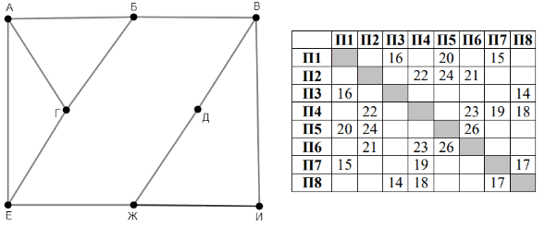 19 ​

Неоднозначное соотнесение

☒ 6254 6 ВАРИАНТОВ
В таблице в левом столбце указаны номера пунктов, откуда совершается движение, в первой строке – куда.
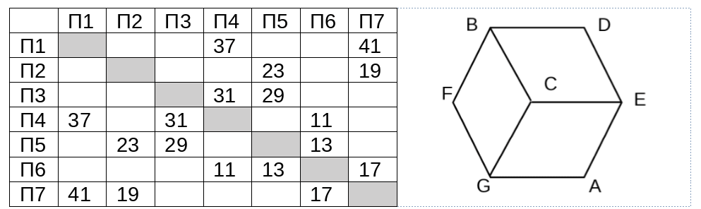
Определите минимально возможную длину пути BDE. 42

КОД
from itertools import *
for per in permutations('ABCDEFG'):
p1 = '14 17 25 27 34 35 46 56 67 '
p2 = 'AG AE BC BD BF CE CG DE FG'
for a,b in zip('1234567',per): p1=p1.replace(a,b)
p1=p1.split()
# p2=p2.split()
if all( c in p2 or c[::-1] in p2 for c in p1 ): print(per)

ВЫВОД
('A', 'D', 'F', 'G', 'B', 'C', 'E')
('A', 'F', 'D', 'E', 'B', 'C', 'G')
('D', 'A', 'F', 'B', 'G', 'C', 'E')
('D', 'F', 'A', 'E', 'G', 'C', 'B')
('F', 'A', 'D', 'B', 'E', 'C', 'G')
('F', 'D', 'A', 'G', 'E', 'C', 'B')

☐ 6209 ДЗ
Определите длину замкнутого пути, не проходящего через город С. 180 (т.е. нужно исключить город С) . 180
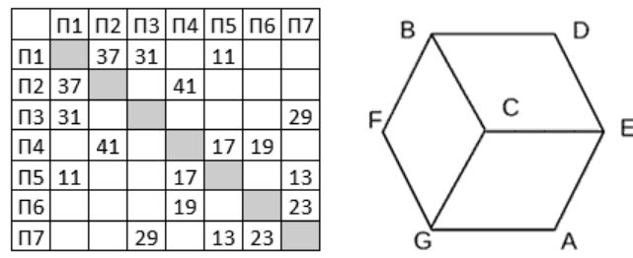​

☐ 4535 ПО СУТИ ТОЛЬКО 3 ВАРИАНТА
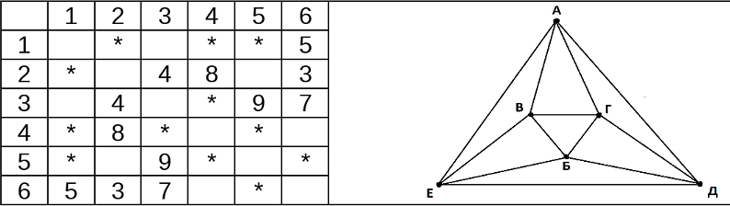
Определите известную минимальную протяженность пути из города А в город Б, если известно, что путь состоит ровно из двух дорог. 11

КОД
from itertools import *
for per in permutations('АБВГДЕ'):
p1 = '12 14 15 16 23 24 26 34 35 36 45 56'
p2 = 'АЕ АВ АГ АД БВ БЕ БГ БД ВГ ВЕ ГД ДЕ'
for a,b in zip('123456',per): p1=p1.replace(a,b)
p1=p1.split(); p2=p2.split()
if all( c in p2 or c[::-1] in p2 for c in p1 ): print(per)

ВЫВОД
('А', 'В', 'Б', 'Г', 'Д', 'Е')
('А', 'В', 'Б', 'Е', 'Д', 'Г')
('А', 'Г', 'Б', 'В', 'Е', 'Д')
('А', 'Г', 'Б', 'Д', 'Е', 'В')
('А', 'Д', 'Б', 'Г', 'В', 'Е')
('А', 'Д', 'Б', 'Е', 'В', 'Г')
('А', 'Е', 'Б', 'В', 'Г', 'Д')
('А', 'Е', 'Б', 'Д', 'Г', 'В')
('Б', 'В', 'А', 'Г', 'Д', 'Е')
('Б', 'В', 'А', 'Е', 'Д', 'Г')
('Б', 'Г', 'А', 'В', 'Е', 'Д')
('Б', 'Г', 'А', 'Д', 'Е', 'В')
('Б', 'Д', 'А', 'Г', 'В', 'Е')
('Б', 'Д', 'А', 'Е', 'В', 'Г')
('Б', 'Е', 'А', 'В', 'Г', 'Д')
('Б', 'Е', 'А', 'Д', 'Г', 'В')
('В', 'А', 'Д', 'Г', 'Б', 'Е')
('В', 'А', 'Д', 'Е', 'Б', 'Г')
('В', 'Б', 'Д', 'Г', 'А', 'Е')
('В', 'Б', 'Д', 'Е', 'А', 'Г')
('В', 'Г', 'Д', 'А', 'Е', 'Б')
('В', 'Г', 'Д', 'Б', 'Е', 'А')
('В', 'Е', 'Д', 'А', 'Г', 'Б')
('В', 'Е', 'Д', 'Б', 'Г', 'А')
('Г', 'А', 'Е', 'В', 'Б', 'Д')
('Г', 'А', 'Е', 'Д', 'Б', 'В')
('Г', 'Б', 'Е', 'В', 'А', 'Д')
('Г', 'Б', 'Е', 'Д', 'А', 'В')
('Г', 'В', 'Е', 'А', 'Д', 'Б')
('Г', 'В', 'Е', 'Б', 'Д', 'А')
('Г', 'Д', 'Е', 'А', 'В', 'Б')
('Г', 'Д', 'Е', 'Б', 'В', 'А')
('Д', 'А', 'В', 'Г', 'Б', 'Е')
('Д', 'А', 'В', 'Е', 'Б', 'Г')
('Д', 'Б', 'В', 'Г', 'А', 'Е')
('Д', 'Б', 'В', 'Е', 'А', 'Г')
('Д', 'Г', 'В', 'А', 'Е', 'Б')
('Д', 'Г', 'В', 'Б', 'Е', 'А')
('Д', 'Е', 'В', 'А', 'Г', 'Б')
('Д', 'Е', 'В', 'Б', 'Г', 'А')
('Е', 'А', 'Г', 'В', 'Б', 'Д')
('Е', 'А', 'Г', 'Д', 'Б', 'В')
('Е', 'Б', 'Г', 'В', 'А', 'Д')
('Е', 'Б', 'Г', 'Д', 'А', 'В')
('Е', 'В', 'Г', 'А', 'Д', 'Б')
('Е', 'В', 'Г', 'Б', 'Д', 'А')
('Е', 'Д', 'Г', 'А', 'В', 'Б')
('Е', 'Д', 'Г', 'Б', 'В', 'А')

☐ 4070 2 ВАРИАНТА
Определите длину кольцевого маршрута А-Б-В-Г-Д-Е-И-А.
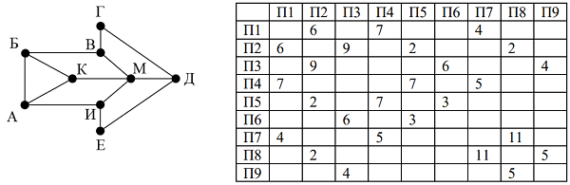 41

КОД
from itertools import *
for per in permutations('АБВГДЕИКМ'):
p1 = '12 14 17 23 25 28 36 39 45 47 56 78 89'
p2 = 'АБ АК АИ БК БВ ВМ ВГ ГД ДМ ДЕ ЕИ ИМ КМ'
for a,b in zip('123456789',per): p1=p1.replace(a,b)
p1=p1.split(); p2=p2.split()
if all( c in p2 or c[::-1] in p2 for c in p1 ): print(per)

ВЫВОД
('К', 'М', 'Д', 'А', 'И', 'Е', 'Б', 'В', 'Г')
('К', 'М', 'Д', 'Б', 'В', 'Г', 'А', 'И', 'Е')

☐ 3976 4 ВАРИАНТА
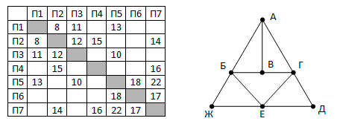
Известно, что длина кратчайшего пути из пункта A в пункт Ж превышает 30 километров. Определите длину кратчайшего пути между пунктами В и Е. 26

Код
from itertools import *
for per in permutations('АБВГДЕЖ'):
p1 = '12 13 15 23 24 27 35 47 56 57 67'
p2 = 'АБ АВ АГ БВ БЕ БЖ ВГ ГД ГЕ ДЕ ЕЖ'
for a,b in zip('1234567',per): p1=p1.replace(a,b)
p1=p1.split(); p2=p2.split()
if all( c in p2 or c[::-1] in p2 for c in p1 ): print(per)

вывод
('А', 'Б', 'В', 'Ж', 'Г', 'Д', 'Е')
('А', 'Г', 'В', 'Д', 'Б', 'Ж', 'Е')
('В', 'Б', 'А', 'Ж', 'Г', 'Д', 'Е')
('В', 'Г', 'А', 'Д', 'Б', 'Ж', 'Е')

☐ 2847 УДАЛЯЕМ ПО 1 ДОРОГЕ, ПОКА НЕ ПОЛУЧИМ ПЕРЕСТАНОВКУ
При построении графа одну дорогу случайно пропустили. Определите длину этой пропущенной дороги. 
19

КОД
from itertools import *
for per in permutations('АБВГДЕИЖ'):
# p1 = '13 15 17 24 25 26 38 46 47 48 56 78'
p1 = '13 15 17 24 25 26 38 46 48 56 78'
p2 = 'АБ АГ АЕ БВ БГ ВД ВИ ГЕ ДЖ ЕЖ ЖИ '
for a,b in zip('12345678',per): p1=p1.replace(a,b)
p1=p1.split(); p2=p2.split()
if all( c in p2 or c[::-1] in p2 for c in p1 ): print(per)

ВЫВОД
('В', 'А', 'Д', 'Е', 'Б', 'Г', 'И', 'Ж')
('В', 'А', 'И', 'Е', 'Б', 'Г', 'Д', 'Ж')
('В', 'Г', 'Д', 'Е', 'Б', 'А', 'И', 'Ж')
('В', 'Г', 'И', 'Е', 'Б', 'А', 'Д', 'Ж')
('Ж', 'А', 'Д', 'Б', 'Е', 'Г', 'И', 'В')
('Ж', 'А', 'И', 'Б', 'Е', 'Г', 'Д', 'В')
('Ж', 'Г', 'Д', 'Б', 'Е', 'А', 'И', 'В')
('Ж', 'Г', 'И', 'Б', 'Е', 'А', 'Д', 'В')

☐ 2110 ИЗ МНОЖЕСТВА РАЗЛИЧНЫХ ПО СУТИ ТОЛЬКО 4 ВАРИАНТА
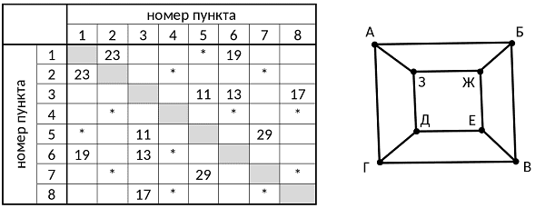
Определите известную минимальную протяжённость пути из пункта А в пункт Е, если известно, что путь состоит ровно из трех «дорог». 49

Код
from itertools import *
for per in permutations('АБВГДЕЖЗ'):
p1 = '12 15 16 24 27 35 36 38 46 48 57 78'
p2 = 'АБ АЗ АГ БЖ БВ ВЕ ВГ ГД ДЕ ДЗ ЕЖ ЖЗ'
for a,b in zip('12345678',per): p1=p1.replace(a,b)
if all( c in p2 or c[::-1] in p2 for c in p1.split() ): print(per)

Вывод
('А', 'Б', 'Д', 'В', 'З', 'Г', 'Ж', 'Е')
('А', 'Б', 'Д', 'Ж', 'Г', 'З', 'В', 'Е')
('А', 'Г', 'Ж', 'В', 'З', 'Б', 'Д', 'Е')
('А', 'Г', 'Ж', 'Д', 'Б', 'З', 'В', 'Е')
('А', 'З', 'В', 'Д', 'Б', 'Г', 'Ж', 'Е')
('А', 'З', 'В', 'Ж', 'Г', 'Б', 'Д', 'Е')
('Б', 'А', 'Е', 'Г', 'Ж', 'В', 'З', 'Д')
('Б', 'А', 'Е', 'З', 'В', 'Ж', 'Г', 'Д')
('Б', 'В', 'З', 'Г', 'Ж', 'А', 'Е', 'Д')
('Б', 'В', 'З', 'Е', 'А', 'Ж', 'Г', 'Д')
('Б', 'Ж', 'Г', 'Е', 'А', 'В', 'З', 'Д')
('Б', 'Ж', 'Г', 'З', 'В', 'А', 'Е', 'Д')
('В', 'Б', 'Д', 'А', 'Е', 'Г', 'Ж', 'З')
('В', 'Б', 'Д', 'Ж', 'Г', 'Е', 'А', 'З')
('В', 'Г', 'Ж', 'А', 'Е', 'Б', 'Д', 'З')
('В', 'Г', 'Ж', 'Д', 'Б', 'Е', 'А', 'З')
('В', 'Е', 'А', 'Д', 'Б', 'Г', 'Ж', 'З')
('В', 'Е', 'А', 'Ж', 'Г', 'Б', 'Д', 'З')
('Г', 'А', 'Е', 'Б', 'Д', 'В', 'З', 'Ж')
('Г', 'А', 'Е', 'З', 'В', 'Д', 'Б', 'Ж')
('Г', 'В', 'З', 'Б', 'Д', 'А', 'Е', 'Ж')
('Г', 'В', 'З', 'Е', 'А', 'Д', 'Б', 'Ж')
('Г', 'Д', 'Б', 'Е', 'А', 'В', 'З', 'Ж')
('Г', 'Д', 'Б', 'З', 'В', 'А', 'Е', 'Ж')
('Д', 'Г', 'Ж', 'А', 'Е', 'З', 'В', 'Б')
('Д', 'Г', 'Ж', 'В', 'З', 'Е', 'А', 'Б')
('Д', 'Е', 'А', 'В', 'З', 'Г', 'Ж', 'Б')
('Д', 'Е', 'А', 'Ж', 'Г', 'З', 'В', 'Б')
('Д', 'З', 'В', 'А', 'Е', 'Г', 'Ж', 'Б')
('Д', 'З', 'В', 'Ж', 'Г', 'Е', 'А', 'Б')
('Е', 'В', 'З', 'Б', 'Д', 'Ж', 'Г', 'А')
('Е', 'В', 'З', 'Г', 'Ж', 'Д', 'Б', 'А')
('Е', 'Д', 'Б', 'Г', 'Ж', 'В', 'З', 'А')
('Е', 'Д', 'Б', 'З', 'В', 'Ж', 'Г', 'А')
('Е', 'Ж', 'Г', 'Б', 'Д', 'В', 'З', 'А')
('Е', 'Ж', 'Г', 'З', 'В', 'Д', 'Б', 'А')
('Ж', 'Б', 'Д', 'А', 'Е', 'З', 'В', 'Г')
('Ж', 'Б', 'Д', 'В', 'З', 'Е', 'А', 'Г')
('Ж', 'Е', 'А', 'В', 'З', 'Б', 'Д', 'Г')
('Ж', 'Е', 'А', 'Д', 'Б', 'З', 'В', 'Г')
('Ж', 'З', 'В', 'А', 'Е', 'Б', 'Д', 'Г')
('Ж', 'З', 'В', 'Д', 'Б', 'Е', 'А', 'Г')
('З', 'А', 'Е', 'Б', 'Д', 'Ж', 'Г', 'В')
('З', 'А', 'Е', 'Г', 'Ж', 'Д', 'Б', 'В')
('З', 'Д', 'Б', 'Г', 'Ж', 'А', 'Е', 'В')
('З', 'Д', 'Б', 'Е', 'А', 'Ж', 'Г', 'В')
('З', 'Ж', 'Г', 'Б', 'Д', 'А', 'Е', 'В')
('З', 'Ж', 'Г', 'Е', 'А', 'Д', 'Б', 'В')

☐ 1334 МНОЖЕСТВО ВАРИАНТОВ – ЛУЧШЕ ГЛАЗАМИ СДЕЛАТЬ ДЗ
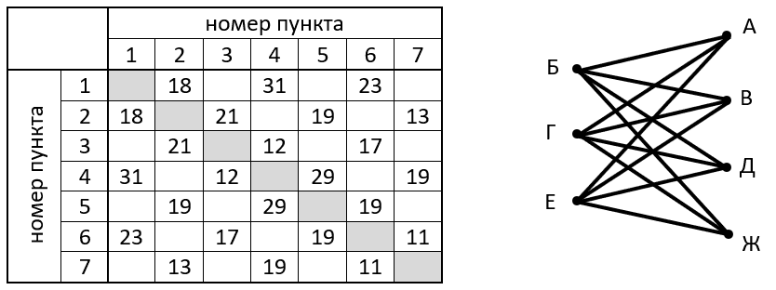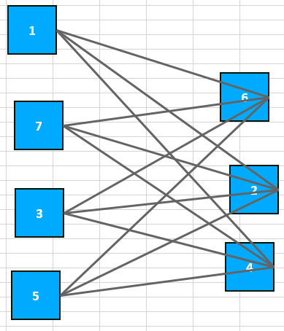
Определите минимально возможную протяжённость пути из пункта В в пункт Д. 28

Код
from itertools import *
for per in permutations('АБВГДЕЖ'):
p1 = '12 14 16 23 25 27 34 36 45 47 56 67'
p2 = 'АБ АГ АЕ ВБ ВГ ВЕ ДБ ДГ ДЕ ЖЕ ЖГ ЖБ'
for a,b in zip('1234567',per): p1=p1.replace(a,b)
if all( c in p2 or c[::-1] in p2 for c in p1.split() ): print(per)

вывод
('А', 'Б', 'В', 'Г', 'Д', 'Е', 'Ж')
('А', 'Б', 'В', 'Г', 'Ж', 'Е', 'Д')
('А', 'Б', 'В', 'Е', 'Д', 'Г', 'Ж')
('А', 'Б', 'В', 'Е', 'Ж', 'Г', 'Д')
('А', 'Б', 'Д', 'Г', 'В', 'Е', 'Ж')
('А', 'Б', 'Д', 'Г', 'Ж', 'Е', 'В')
('А', 'Б', 'Д', 'Е', 'В', 'Г', 'Ж')
('А', 'Б', 'Д', 'Е', 'Ж', 'Г', 'В')
('А', 'Б', 'Ж', 'Г', 'В', 'Е', 'Д')
('А', 'Б', 'Ж', 'Г', 'Д', 'Е', 'В')
('А', 'Б', 'Ж', 'Е', 'В', 'Г', 'Д')
('А', 'Б', 'Ж', 'Е', 'Д', 'Г', 'В')
('А', 'Г', 'В', 'Б', 'Д', 'Е', 'Ж')
('А', 'Г', 'В', 'Б', 'Ж', 'Е', 'Д')
('А', 'Г', 'В', 'Е', 'Д', 'Б', 'Ж')
('А', 'Г', 'В', 'Е', 'Ж', 'Б', 'Д')
('А', 'Г', 'Д', 'Б', 'В', 'Е', 'Ж')
('А', 'Г', 'Д', 'Б', 'Ж', 'Е', 'В')
('А', 'Г', 'Д', 'Е', 'В', 'Б', 'Ж')
('А', 'Г', 'Д', 'Е', 'Ж', 'Б', 'В')
('А', 'Г', 'Ж', 'Б', 'В', 'Е', 'Д')
('А', 'Г', 'Ж', 'Б', 'Д', 'Е', 'В')
('А', 'Г', 'Ж', 'Е', 'В', 'Б', 'Д')
('А', 'Г', 'Ж', 'Е', 'Д', 'Б', 'В')
('А', 'Е', 'В', 'Б', 'Д', 'Г', 'Ж')
('А', 'Е', 'В', 'Б', 'Ж', 'Г', 'Д')
('А', 'Е', 'В', 'Г', 'Д', 'Б', 'Ж')
('А', 'Е', 'В', 'Г', 'Ж', 'Б', 'Д')
('А', 'Е', 'Д', 'Б', 'В', 'Г', 'Ж')
('А', 'Е', 'Д', 'Б', 'Ж', 'Г', 'В')
('А', 'Е', 'Д', 'Г', 'В', 'Б', 'Ж')
('А', 'Е', 'Д', 'Г', 'Ж', 'Б', 'В')
('А', 'Е', 'Ж', 'Б', 'В', 'Г', 'Д')
('А', 'Е', 'Ж', 'Б', 'Д', 'Г', 'В')
('А', 'Е', 'Ж', 'Г', 'В', 'Б', 'Д')
('А', 'Е', 'Ж', 'Г', 'Д', 'Б', 'В')
('В', 'Б', 'А', 'Г', 'Д', 'Е', 'Ж')
('В', 'Б', 'А', 'Г', 'Ж', 'Е', 'Д')
('В', 'Б', 'А', 'Е', 'Д', 'Г', 'Ж')
('В', 'Б', 'А', 'Е', 'Ж', 'Г', 'Д')
('В', 'Б', 'Д', 'Г', 'А', 'Е', 'Ж')
('В', 'Б', 'Д', 'Г', 'Ж', 'Е', 'А')
('В', 'Б', 'Д', 'Е', 'А', 'Г', 'Ж')
('В', 'Б', 'Д', 'Е', 'Ж', 'Г', 'А')
('В', 'Б', 'Ж', 'Г', 'А', 'Е', 'Д')
('В', 'Б', 'Ж', 'Г', 'Д', 'Е', 'А')
('В', 'Б', 'Ж', 'Е', 'А', 'Г', 'Д')
('В', 'Б', 'Ж', 'Е', 'Д', 'Г', 'А')
('В', 'Г', 'А', 'Б', 'Д', 'Е', 'Ж')
('В', 'Г', 'А', 'Б', 'Ж', 'Е', 'Д')
('В', 'Г', 'А', 'Е', 'Д', 'Б', 'Ж')
('В', 'Г', 'А', 'Е', 'Ж', 'Б', 'Д')
('В', 'Г', 'Д', 'Б', 'А', 'Е', 'Ж')
('В', 'Г', 'Д', 'Б', 'Ж', 'Е', 'А')
('В', 'Г', 'Д', 'Е', 'А', 'Б', 'Ж')
('В', 'Г', 'Д', 'Е', 'Ж', 'Б', 'А')
('В', 'Г', 'Ж', 'Б', 'А', 'Е', 'Д')
('В', 'Г', 'Ж', 'Б', 'Д', 'Е', 'А')
('В', 'Г', 'Ж', 'Е', 'А', 'Б', 'Д')
('В', 'Г', 'Ж', 'Е', 'Д', 'Б', 'А')
('В', 'Е', 'А', 'Б', 'Д', 'Г', 'Ж')
('В', 'Е', 'А', 'Б', 'Ж', 'Г', 'Д')
('В', 'Е', 'А', 'Г', 'Д', 'Б', 'Ж')
('В', 'Е', 'А', 'Г', 'Ж', 'Б', 'Д')
('В', 'Е', 'Д', 'Б', 'А', 'Г', 'Ж')
('В', 'Е', 'Д', 'Б', 'Ж', 'Г', 'А')
('В', 'Е', 'Д', 'Г', 'А', 'Б', 'Ж')
('В', 'Е', 'Д', 'Г', 'Ж', 'Б', 'А')
('В', 'Е', 'Ж', 'Б', 'А', 'Г', 'Д')
('В', 'Е', 'Ж', 'Б', 'Д', 'Г', 'А')
('В', 'Е', 'Ж', 'Г', 'А', 'Б', 'Д')
('В', 'Е', 'Ж', 'Г', 'Д', 'Б', 'А')
('Д', 'Б', 'А', 'Г', 'В', 'Е', 'Ж')
('Д', 'Б', 'А', 'Г', 'Ж', 'Е', 'В')
('Д', 'Б', 'А', 'Е', 'В', 'Г', 'Ж')
('Д', 'Б', 'А', 'Е', 'Ж', 'Г', 'В')
('Д', 'Б', 'В', 'Г', 'А', 'Е', 'Ж')
('Д', 'Б', 'В', 'Г', 'Ж', 'Е', 'А')
('Д', 'Б', 'В', 'Е', 'А', 'Г', 'Ж')
('Д', 'Б', 'В', 'Е', 'Ж', 'Г', 'А')
('Д', 'Б', 'Ж', 'Г', 'А', 'Е', 'В')
('Д', 'Б', 'Ж', 'Г', 'В', 'Е', 'А')
('Д', 'Б', 'Ж', 'Е', 'А', 'Г', 'В')
('Д', 'Б', 'Ж', 'Е', 'В', 'Г', 'А')
('Д', 'Г', 'А', 'Б', 'В', 'Е', 'Ж')
('Д', 'Г', 'А', 'Б', 'Ж', 'Е', 'В')
('Д', 'Г', 'А', 'Е', 'В', 'Б', 'Ж')
('Д', 'Г', 'А', 'Е', 'Ж', 'Б', 'В')
('Д', 'Г', 'В', 'Б', 'А', 'Е', 'Ж')
('Д', 'Г', 'В', 'Б', 'Ж', 'Е', 'А')
('Д', 'Г', 'В', 'Е', 'А', 'Б', 'Ж')
('Д', 'Г', 'В', 'Е', 'Ж', 'Б', 'А')
('Д', 'Г', 'Ж', 'Б', 'А', 'Е', 'В')
('Д', 'Г', 'Ж', 'Б', 'В', 'Е', 'А')
('Д', 'Г', 'Ж', 'Е', 'А', 'Б', 'В')
('Д', 'Г', 'Ж', 'Е', 'В', 'Б', 'А')
('Д', 'Е', 'А', 'Б', 'В', 'Г', 'Ж')
('Д', 'Е', 'А', 'Б', 'Ж', 'Г', 'В')
('Д', 'Е', 'А', 'Г', 'В', 'Б', 'Ж')
('Д', 'Е', 'А', 'Г', 'Ж', 'Б', 'В')
('Д', 'Е', 'В', 'Б', 'А', 'Г', 'Ж')
('Д', 'Е', 'В', 'Б', 'Ж', 'Г', 'А')
('Д', 'Е', 'В', 'Г', 'А', 'Б', 'Ж')
('Д', 'Е', 'В', 'Г', 'Ж', 'Б', 'А')
('Д', 'Е', 'Ж', 'Б', 'А', 'Г', 'В')
('Д', 'Е', 'Ж', 'Б', 'В', 'Г', 'А')
('Д', 'Е', 'Ж', 'Г', 'А', 'Б', 'В')
('Д', 'Е', 'Ж', 'Г', 'В', 'Б', 'А')
('Ж', 'Б', 'А', 'Г', 'В', 'Е', 'Д')
('Ж', 'Б', 'А', 'Г', 'Д', 'Е', 'В')
('Ж', 'Б', 'А', 'Е', 'В', 'Г', 'Д')
('Ж', 'Б', 'А', 'Е', 'Д', 'Г', 'В')
('Ж', 'Б', 'В', 'Г', 'А', 'Е', 'Д')
('Ж', 'Б', 'В', 'Г', 'Д', 'Е', 'А')
('Ж', 'Б', 'В', 'Е', 'А', 'Г', 'Д')
('Ж', 'Б', 'В', 'Е', 'Д', 'Г', 'А')
('Ж', 'Б', 'Д', 'Г', 'А', 'Е', 'В')
('Ж', 'Б', 'Д', 'Г', 'В', 'Е', 'А')
('Ж', 'Б', 'Д', 'Е', 'А', 'Г', 'В')
('Ж', 'Б', 'Д', 'Е', 'В', 'Г', 'А')
('Ж', 'Г', 'А', 'Б', 'В', 'Е', 'Д')
('Ж', 'Г', 'А', 'Б', 'Д', 'Е', 'В')
('Ж', 'Г', 'А', 'Е', 'В', 'Б', 'Д')
('Ж', 'Г', 'А', 'Е', 'Д', 'Б', 'В')
('Ж', 'Г', 'В', 'Б', 'А', 'Е', 'Д')
('Ж', 'Г', 'В', 'Б', 'Д', 'Е', 'А')
('Ж', 'Г', 'В', 'Е', 'А', 'Б', 'Д')
('Ж', 'Г', 'В', 'Е', 'Д', 'Б', 'А')
('Ж', 'Г', 'Д', 'Б', 'А', 'Е', 'В')
('Ж', 'Г', 'Д', 'Б', 'В', 'Е', 'А')
('Ж', 'Г', 'Д', 'Е', 'А', 'Б', 'В')
('Ж', 'Г', 'Д', 'Е', 'В', 'Б', 'А')
('Ж', 'Е', 'А', 'Б', 'В', 'Г', 'Д')
('Ж', 'Е', 'А', 'Б', 'Д', 'Г', 'В')
('Ж', 'Е', 'А', 'Г', 'В', 'Б', 'Д')
('Ж', 'Е', 'А', 'Г', 'Д', 'Б', 'В')
('Ж', 'Е', 'В', 'Б', 'А', 'Г', 'Д')
('Ж', 'Е', 'В', 'Б', 'Д', 'Г', 'А')
('Ж', 'Е', 'В', 'Г', 'А', 'Б', 'Д')
('Ж', 'Е', 'В', 'Г', 'Д', 'Б', 'А')
('Ж', 'Е', 'Д', 'Б', 'А', 'Г', 'В')
('Ж', 'Е', 'Д', 'Б', 'В', 'Г', 'А')
('Ж', 'Е', 'Д', 'Г', 'А', 'Б', 'В')
('Ж', 'Е', 'Д', 'Г', 'В', 'Б', 'А')

☐ 1234 4 ВАРИАНТА
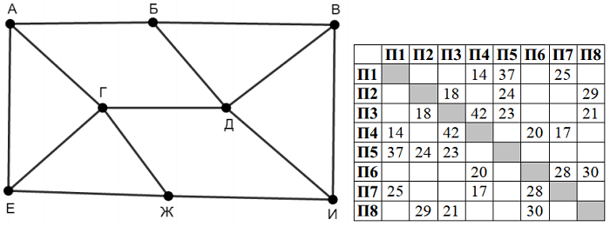
Известно, что длина дороги ГЕ больше, чем длина дороги ГЖ. Определите длину дороги БВ. В ответе запишите целое число - длину дороги в километрах. 29

Код
from itertools import *
for per in permutations('АБВГДЕЖИ'):
p1 = '14 15 17 23 25 28 34 35 38 46 47 67 68'
p2 = 'АБ АГ АЕ БД БВ ВД ВИ ГД ГЖ ГЕ ДИ ИЖ ЖЕ'
for a,b in zip('12345678',per): p1=p1.replace(a,b)
if all( c in p2 or c[::-1] in p2 for c in p1.split() ): print(per)

Вывод
('А', 'В', 'Д', 'Г', 'Б', 'Ж', 'Е', 'И')
('Б', 'Е', 'Г', 'Д', 'А', 'И', 'В', 'Ж')
('Ж', 'В', 'Д', 'Г', 'И', 'А', 'Е', 'Б')
('И', 'Е', 'Г', 'Д', 'Ж', 'Б', 'В', 'А')

демо 2024 2 ВАРИАНТА
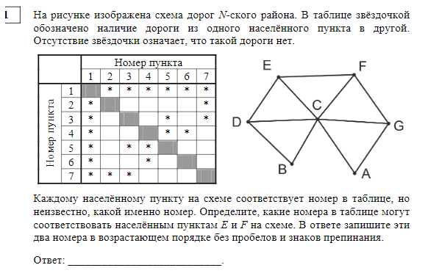​

код
from itertools import *
for perestanovka in permutations('abcdefg'):
p1 = '12 13 14 15 16 17 27 35 37 45 46'
p2 = 'ac ag bd bc cd ce cf cg de ef fg'
for a,b in zip('1234567',perestanovka): p1=p1.replace(a,b)
if all( c in p2 or c[::-1] in p2 for c in p1.split() ): print(*perestanovka)
>>>
c a f d e b g
c b e g f a d

☐ 331 6 ВАРИАНТОВ
Найдите длину кратчайшего маршрута из А в Е, если известно, что самая длинная дорога из С ведет в Е.
25

КОД
from itertools import *
for per in permutations('ABCDEFH'):
p1 = '13 23 25 26 35 36 37 47 56'
p2 = 'AB AC CF CE CH CD EF EH FH'
for a,b in zip('1234567',per): p1=p1.replace(a,b)
if all( c in p2 or c[::-1] in p2 for c in p1.split() ): print(per)

ВЫВОД
('D', 'E', 'C', 'B', 'F', 'H', 'A')
('D', 'E', 'C', 'B', 'H', 'F', 'A')
('D', 'F', 'C', 'B', 'E', 'H', 'A')
('D', 'F', 'C', 'B', 'H', 'E', 'A')
('D', 'H', 'C', 'B', 'E', 'F', 'A')
('D', 'H', 'C', 'B', 'F', 'E', 'A')

☐ 44 2 ВАРИАНТА

Известно, что длина дороги АГ больше, чем длина дороги ВГ. Определите длину дороги БЖ. 19

КОД
from itertools import *
for per in permutations('АБВГДЕЖ'):
p1 = '13 14 15 23 26 27 36 37 45 46 57'
p2 = 'АБ АВ АГ БД БЖ ВГ ВЕ ГД ДЕ ДЖ ЕЖ'
for a,b in zip('1234567',per): p1=p1.replace(a,b)
if all( c in p2 or c[::-1] in p2 for c in p1.split() ): print(per)

ВЫВОД
('Г', 'Ж', 'Д', 'А', 'В', 'Б', 'Е')
('Г', 'Ж', 'Д', 'В', 'А', 'Е', 'Б')

☐ 6709 ПО СУТИ 1 ВАРИАНТ ДЗ
(ЕГЭ-2023) Определите сумму протяжённостей дорог из пункта B в пункт C и из пункта G в пункт H. В ответе запишите целое число. 61
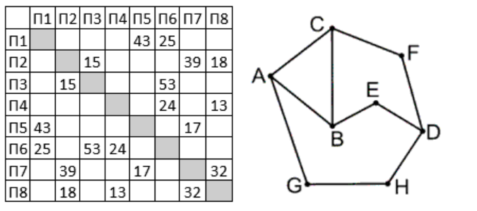​

код
from itertools import *
for perestanovka in permutations('abcdefgh'):
p1 = '15 16 23 27 28 36 46 48 57 78'
p2 = 'ab ac ag be bc cf de df dh hg'
for a,b in zip('12345678',perestanovka): p1=p1.replace(a,b)
if all( c in p2 or c[::-1] in p2 for c in p1.split() ): print(*perestanovka)
h b e f g d a c h c f e g d a b

​☐ 815 4 ВАРИАНТА
Определите длину дороги из М в Д, если известно, что длина дороги из Б в Е равна 10. 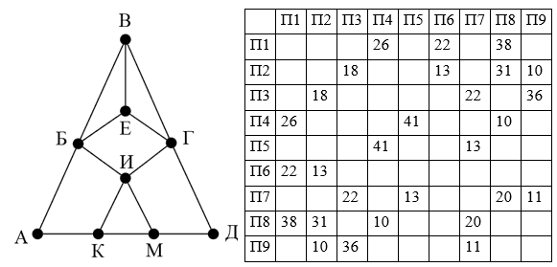 41

КОД
from itertools import *
for per in permutations('АБВГДЕИМК'):
p1 = '14 16 18 23 26 28 29 37 39 45 48 57 78 79'риент
p2 = 'АК АБ БЕ БИ БВ ВЕ ВГ ГЕ ГИ ГД ДМ ИК ИМ МК'
for a,b in zip('123456789',per): p1=p1.replace(a,b)
if all( c in p2 or c[::-1] in p2 for c in p1.split() ): print(per)
('М', 'Г', 'В', 'К', 'А', 'Д', 'Б', 'И', 'Е')
('М', 'Г', 'Е', 'К', 'А', 'Д', 'Б', 'И', 'В')
('К', 'Б', 'В', 'М', 'Д', 'А', 'Г', 'И', 'Е')
('К', 'Б', 'Е', 'М', 'Д', 'А', 'Г', 'И', 'В')

СЛОЖНОЧИТАЕМЫЙ ГРАФ

☐ 5875 ДЗ 2 ВАРИАНТА
Определите номера пунктов Б и В, если известно, что длина дороги между А и Б равна 22 километра. 36
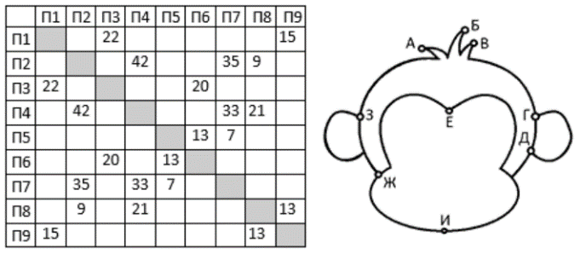​

КОД
from itertools import *
l=[]
for perestanovka in permutations('АБВГДЕЖЗИК'):
p1 = '13 19 24 27 28 36 47 48 56 57 89'
p2 = 'АБ АЗ БВ ВГ ГД ДИ ДЕ ЕЖ ЕИ ЖЗ ЖИ'
for a,b in zip('123456789',perestanovka): p1=p1.replace(a,b)
if all( c in p2 or c[::-1] in p2 for c in p1.split() ): print(*perestanovka)
А Е Б И Г В Д Ж З К
А И Б Е Г В Д Ж З К
В Е Б И З А Ж Д Г К
В И Б Е З А Ж Д Г К

☐ 5873 ДЗ
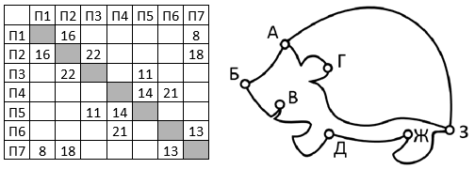​
Определите ближайший пункт к П3. В ответе запишите буквенное обозначение этого пункта. Если возможно несколько верных ответов, запишите их в алфавитном порядке без пробелов. ВД

☐ 3879 4 ВАРИАНТА – НО ПО СУТИ 1 ВАРИАНТ ДЗ
В таблице в левом столбце указаны номера пунктов, откуда совершается движение, в первой строке – куда. Определите сумму длин дорог внешнего кольца (АБ + БВ + ВГ + ГА).
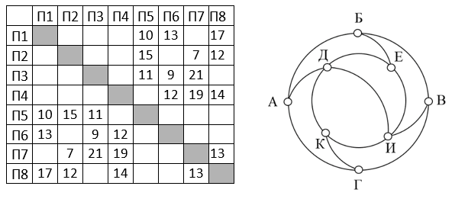43

КОД
from itertools import *
for per in permutations('АБВГДЕИК'):
p1 = '15 16 18 25 27 28 35 36 37 46 47 48 78'
p2 = 'АБ АД АГ БЕ БВ ВИ ВГ ГК ДЕ ДИ ДК ЕИ ИК'
for a,b in zip('12345678',per): p1=p1.replace(a,b)
if all( c in p2 or c[::-1] in p2 for c in p1.split() ): print(per)
('А', 'Е', 'В', 'К', 'Б', 'Г', 'И', 'Д') ('А', 'К', 'В', 'Е', 'Г', 'Б', 'И', 'Д') ('В', 'Е', 'А', 'К', 'Б', 'Г', 'Д', 'И') ('В', 'К', 'А', 'Е', 'Г', 'Б', 'Д', 'И')

​ОРИЕНТИРОВАННЫЙ ГРАФ

☐ 1043 ОРИЕНТИРОВАННЫЙ - 1 ВАРИАНТ
В таблице в левом столбце указаны номера пунктов, откуда совершается движение, в первой строке – куда. Определите длину дороги ГЕ.
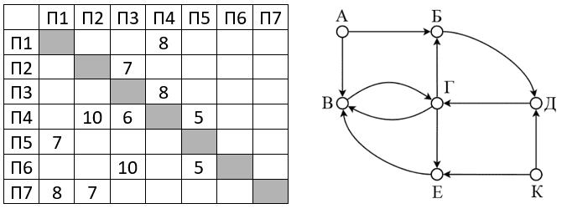 10

КОД
from itertools import *
for per in permutations('АБВГДЕК'):
p1 = '14 23 34 42 43 45 51 63 65 71 72'
p2 = 'АБ АВ БД ВГ ГВ ГБ ГЕ ДГ ЕВ КЕ КД'
for a,b in zip('1234567',per): p1=p1.replace(a,b)
if all( c in p2 for c in p1.split() ): print(per)
('Д', 'Е', 'В', 'Г', 'Б', 'А', 'К')

☒ 1885 ОРИЕНТИРОВАННЫЙ - 1 ВАРИАНТ
Столбцы таблицы обозначают исходящие стрелки, а строки входящие. Определите, сколько долларов господин В должен господину И.
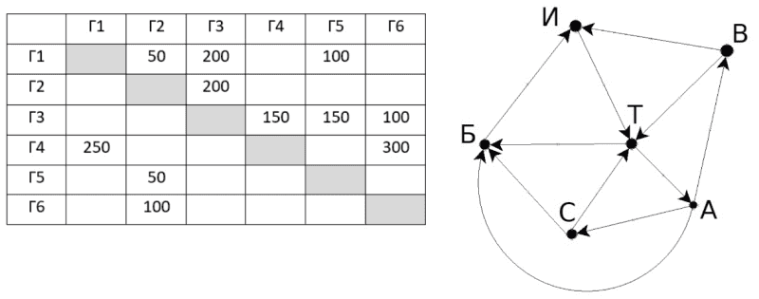300

Код
from itertools import *
for per in permutations('АБВСИТ'):
p1 = '41 52 62 12 13 15 23 34 35 36 46'
p2 = 'АС АВ АБ БИ ВИ ВТ ИТ ТБ ТА СТ СБ'
for a,b in zip('123456',per): p1=p1.replace(a,b)
if all( c[::-1] in p2 for c in p1.split()): print(per)
('Б', 'А', 'Т', 'И', 'С', 'В')

​

